ХМЕЛЬНИЦЬКИЙ КОЛЕГІУМ
ім. Володимира Козубняка

Розробка уроку, виконана вчителем фізики
Демешко О.В.

Сила струму. Вимірювання сили струму.

9 клас

(урок вивчення нового навчального матеріалу)
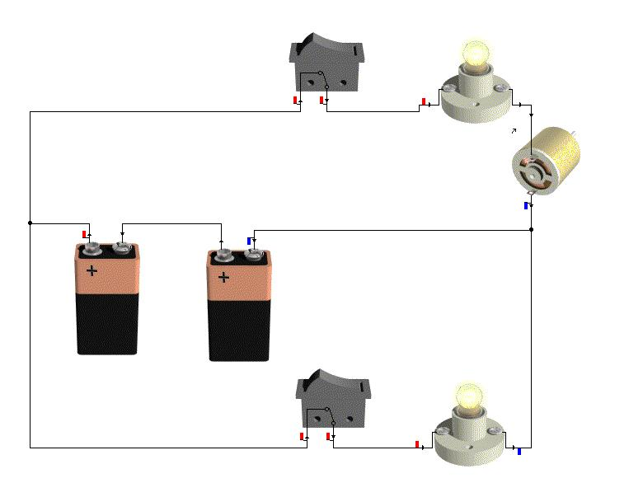

2007 р.

Урок № 10 (4 в ІІ темі)
Тема: Сила струму. Одиниці сили струму. Вимірювання сили струму.

Тип уроку: вивчення нового навчального матеріалу

Мета: повторити основні поняття, визначення, моделі процесів протікання струму, ввести поняття сили струму як фізичної величини, одиниць вимірювання, пояснити принципи роботи з амперметром як приладом для виміру сили струму, вивчити правила підключення амперметра в електричне коло. Почати формувати навички розв’язувати задачі Виховувати спостережливість, наполегливість, вміння досягати мети, підвищувати інтерес до предмета і до вивчення теми “Електрика”, формувати культуру економного, енергозберігаючого використання електричної енергії. Вчити правилам електробезпеки. Розвивати логічне мислення, пам’ять, уяву.

Основні етапи уроку
1.Організаційний (1 хв.)
2.Перевірка д.з. (10 хв.)
2. Актуалізація знань, мотивація діяльності (3 хв.)
3. Вивчення нового матеріалу (20 хв.)
4. Закріплення вивченого (9 хв.)
5. Д. з. (2 хв.)

Унаочнення:
1) конструктор з електротехніки для складання електричних кіл
2) комп’ютер
3) мультимедійна установка
4) конструктор уроків (педагогічний програмний засіб ППЗ)
5) бібліотека наочностей (ППЗ)
6) тест з теми «Електричне коло»(ППЗ)
7) програма “Crocodile physics”
8) мультфільм із серії “Бажаємо все знати”
9) амперметр демонстраційний, декілька амперметрів на парти,
10) картки із накресленими амперметрами

Форми і методи роботи:
Д. з. перевіряємо під час виконання тесту, схеми креслимо на дошці і в програмі “Crocodile physics”, новий матеріал вивчаємо методом бесіди, використовуємо flash демонстрації процесів, демонстраційний експеримент, на закріплення розбираємо задачі.

Зміст.
Продовжуємо вивчення теми «Електричний струм» - однієї з найважливіших в курсі шкільної фізики . Кожній людині необхідно розуміти і поважати світ електричних явищ. Ось основні причини цього :
Уявити життя без електрики сьогодні неможливо. Електричні заряди, електричні струми, електричні хвилі оточують кожну людину вдома, на вулиці, на роботі чи в школі;
Електрика, така чудова і незамінна, може бути небезпечною , як уникнути небезпеки і як вірно діяти, якщо це трапилось (не треба боятись, треба розуміти);
Електрику необхідно використовувати економно (енергозбереження і його складова електрозбереження сьогодні актуальне)

- Починаємо з повторення проводячи фронтальне опитування
- Що таке електричний струм?
- Які умови існування струму?
- Як рухаються електрони в металевому провіднику за відсутності електричного поля?
- Як рухаються електрони в металевому провіднику за наявності електричного поля?
- Які дії чинить струм?
- Що таке джерело струму?
- Які види джерел струму?
- З яких елементів складається найпростіше електричне коло?
- Який напрям має електричний струм?
- Як на схемі розрізнити + і – джерела струму?
- Пропонуємо задачі на креслення схем
Завдання 1
Накреслити схему електричного кола, яке складається із джерела струму, двох вимикачів і лампочки , яку можна вмикати з двох різних місць.
Приклад з Crocodile physics Landing light 2 (Circuits – Other Examplase - Logic)
Завдання 2
Накреслити схему електричного кола, яке складається із джерела струму, двох вимикачів і двох лампочок, кожну з яких можна вмикати своїм вимикачем.
Приклад з Crocodile physics Electrical Energy - Low Power Appliances
Схеми проектуємо в програмі Crocodile physics

Роздаємо картки і пропонуємо виконати тест по варіантам

Варіант |  |  | Прізвище
1 | 2 | 3 | 4 | 5 | 6 | 7 | 8 | 9 | 10 | 11 | 12
Завдання для перевірки знань
Варіант 1  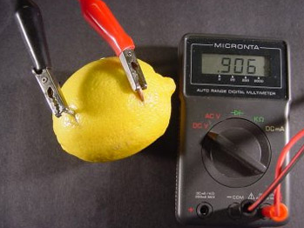  - Який вид енергії перетворюється на електричну в джерелі на рисунку?  А) механічна  Б) внутрішня  В) хімічна  Г) світлова | Варіант2  - Який вид енергії перетворюється на електричну в джерелі на рисунку?  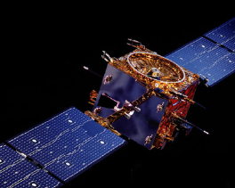  А) механічна  Б) внутрішня  В) хімічна  Г) світлова
2.В якому джерелі струму внутрішня енергія перетворюється на електричну?  А) термоелемент  Б) фотоелемент  В) акумулятор  Г) турбіна | 2. В якому джерелі струму механічна енергія перетворюється на електричну  А) термоелемент  Б) фотоелемент  В) акумулятор  Г) турбіна
3. Джерело, яке після використання запасу енергії розряджається, але цей запас можна відновити  А) гальванічний елемент  Б) фотоелемент  В) акумулятор  Г) динамо-машина | 3. Джерело, яке після використання запасу енергії розряджається, і цей запас не можна відновити  А) гальванічний елемент  Б) фотоелемент  В) акумулятор  Г) динамо-машина
4. Джерело струму, яке працює при освітленні  А) термоелемент  Б) фотоелемент  В) акумулятор  Г) турбіна | 4. Джерело, що створює струм за наявності різниці температур  А) термоелемент  Б) фотоелемент  В) акумулятор  Г) турбіна
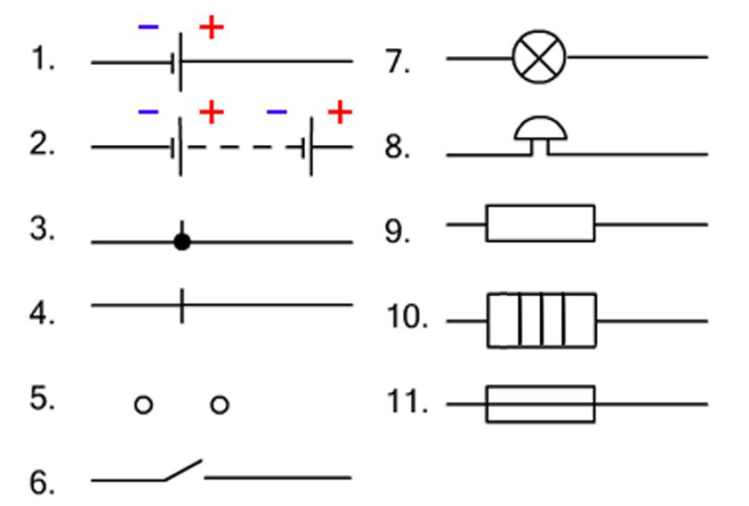
Рисунок до питань 5 - 8

5. Якою цифрою на рисунку позначено джерело струму? | 5. Якою цифрою на рисунку позначено вимикач?
6. Якою цифрою на рисунку позначено лампочку? | 6. Якою цифрою на рисунку позначено дзвінок?
7. Якою цифрою на рисунку позначено резистор? | 7. Якою цифрою на рисунку позначено батарею елементів?
8. Якими цифрами позначені пристрої, що тривалий час підтримують струм в провіднику? | 8. Якими цифрами позначені споживачі електричної енергії?
9. Як в металах рухаються вільні електрони за відсутності електричного поля?  А) хаотично по всьому об’ємі тіла  Б) хаотично, виконуючи невеликі коливання  В) в певному напрямі, зберігаючи хаотичний рух | 9. Як в металах рухаються вільні електрони при наявності електричного поля?  А) хаотично по всьому об’ємі тіла  Б) хаотично, виконуючи невеликі коливання  В) в певному напрямі, зберігаючи хаотичний рух
10. Рух яких частинок прийнято за напрям струму?  А) рух електронів  Б) рух йонів  В) рух позитивних зарядів  Г) рух негативних зарядів | 10.Хто є винахідником першого джерела струму?  А) Кулон  Б) Вольта  В) Ампер  Г) Джоуль
11. В якому приладі використовується магнітна дія струму?  А) праска  Б) електрокип’ятильник  В) дзвінок  Г) лампа | 11. В якому приладі використовується теплова дія струму?  А) електромагніт  Б) дзвінок  В) паяльник  Г) акумулятор
12. Яка дія струму спостерігається в електричній лампі?  А) механічна  Б) теплова  В) магнітна  Г) хімічна | 12. Яка дія струму спостерігається в електродвигуні?  А) механічна  Б) теплова  В) магнітна  Г) хімічна

Відповіді на тест

Варіант 1

1 | 2 | 3 | 4 | 5 | 6 | 7 | 8 | 9 | 10 | 11 | 12
В | А | В | Б | 1 | 7 | 9 | 1,2 | А | В | В | Б
Варіант 2

1 | 2 | 3 | 4 | 5 | 6 | 7 | 8 | 9 | 10 | 11 | 12
Г | Г | А | А | 6 | 8 | 2 | 7,8,9,10,11 | В | Б | В | А

Струм для людини може бути безпечним і ні.
Дії струму проявляються більше і менше. Але на скільки більше? На скільки менше?
Нам час переходити від опису явища до цифр і вимірів.
Наука починається там, де проводять виміри. (Мендєлєєв)
Сьогодні на уроці ми вивчимо основну характеристику електричного струму –Тема уроку: сила струму.
В кінці сьогоднішнього уроку ви будете знати:
  - що таке сила струму
  - в яких одиницях вона вимірюється
  - яким приладом її вимірюють
  - як цим приладом користуватись
  - підготовитесь до л. р. , що буде на наступному уроці.
Струм в колі – впорядкований рух зарядів (в металах - електронів). Скільки зарядів переміщується через переріз провідника: 20 , чи 100, чи мільйон.
Чим більший заряд рухається по провіднику, тим більше сила струму. Важливо і те, за який час пройшов цей заряд.
Працюємо з опорним конспектом.
Означення: Сила струму – це фізична величина, що показує, який заряд проходить через поперечний переріз провідника за одиницю часу.
Якщо зрозуміло, то що таке поперечний переріз?
Уявляємо трубу, по якій тече вода. Розрізаємо трубу і слідкуємо, скільки води витікає.
Модель струму (flash) 02.02.04.04
Щоб обчислити використовують правило
Сила струму = заряд / час
Позначення – І
Формула $І=\frac{q}{t}$ Якщо відома сила струму, можна обчислити $q=\text{It}$, $t=\frac{q}{I}$
$\left[q\right]=\text{Кл}$ $\left[t\right]=c$
Одиниці виміру сили струму – 1 ампер (1 А) $\left[I\right]=A$ , вводять так. У ІХХ столітті відомий французький фізик Андре Ампер провів такий дослід:
пропустив струм по довгим гнучким провідникам і помітив, що , коли струм протікає в одну сторону – провідники притягуються, коли в різні – відштовхуються. Силу взаємодії можна виміряти.
Дослід Ампера (flash) 02.02.04.05
1 А – це струм в провідниках довжиною 1 м, що розташовані на відстані 1 м, і які взаємодіють з силою 0,0000002 Н.
1А – основна одиниця виміру в системі інтернаціональній так як: маса – в кг, відстань – в м і час – в с.
Струми м. б. значно більше і менше ніж 1 А.
1мкА= 0,000001 А
1 мА=0,001 А
1кА=1000 А
Який струм є безпечним для людини? Який вона не відчуває, який починає відчувати? Який викликає судому, скорочення м’язів? Зупинку серця? Які наслідки?
Пропоную самостійно знайти інформацію до наступного уроку і заповнити таку табличку
Вплив струму на людину
Значення струму | Дія струму на людину

Правила безпеки ми проговорювали на першому уроці фізики, були там і ті, що стосувались електрики. Я зараз звертаю вашу увагу на основні не можна!
Ст. 47 підручника.
Анекдот: доторкнутись тильною стороною долоні, то безпечно, бо м’язи скоротяться, а провід людина не вхопить і може звільнитись.
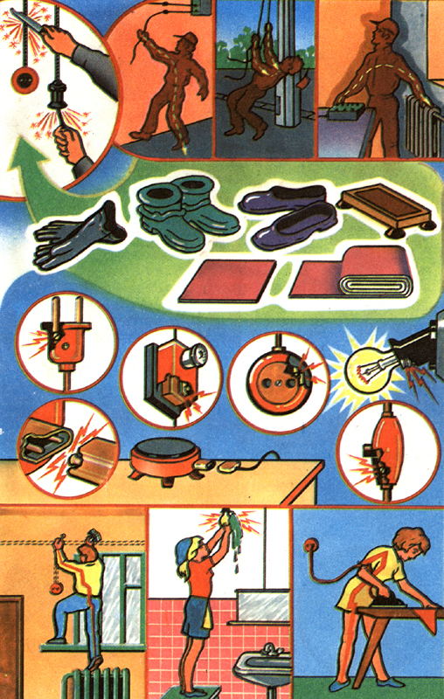
Що порушили люди на плакаті?

Прилад для вимірювання сили струму – амперметр.
Демонстрація
На цьому приладі пишуть А
На приладі є дві клеми для включення в коло
Біля клем знаки + і – .
Найбільше і найменше значення струму, що можна виміряти – межі виміру.
Перед використанням амперметра необхідно визначити значення сили струму між двома найближчими поділками – ціну поділки.
Для цього:
  - вибираємо 2 поділки з цифрами
  - від більшої віднімаємо меншу
  - ділимо на кількість проміжків - поділок між ними
Не можна виміряти силу струму точніше за ціну поділки
Приклад визначення сили струму
(flash) 02.02.04.08 Вимір
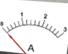
Ціна поділки $с=\frac{2А−1А}{5\text{под}}=0,2\frac{А}{\text{под}}$
Межі виміру: 0,2А – 3А
Виміряне значення сили струму = ціна поділкикількість поділок,
на яку відхилилась стрілка
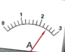
$І=0,2\frac{А}{\text{под}}⋅\text{12}\text{под}=2,4А$ або
$І=2А+2\text{под}⋅0,2\frac{А}{\text{под}}=2А+0,4А=2,4А$

Прилади на демонстраційному столі. Розбираємо приклади.
Прилад на парті.

Правила користування амперметром:
1) визнач, що саме вимірює прилад (ампери, міліампери)
2) визнач межі вимірювання
3) визнач ціну поділки : точність виміру не може перевищувати ціну поділки (округлюють до ближньої поділки)
4) вмикають послідовно (поряд) з приладом, в якому визначають силу струму 5) слідкуй за полярністю + амперметра підключають до + джерела струму, – амперметра до – джерела струму
6) не можна амперметр вмикати до джерела струму без споживача.

Позначення на схемах
А

Коло з амперметром
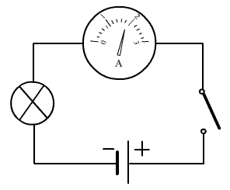
А

Ро

Демонстрація
(flash) 02.02.04.07 Коло.

Розрахункова задача

Сила струму в настільній лампі 250 мА. Який заряд пройде через лампу за 16 секунд? Скільки це електронів?

1. Дано:  $$І=\text{250}\text{мА}=0,\text{25}А$$  $$t=\text{16}с$$ | Розв’язок  $q=\text{It}=\text{0,25A}⋅1\text{6c}=\text{4К}$
$$\begin{aligned}\text{q-?} \\ \text{N-?}\end{aligned}$$ | $$N=\frac{q}{e}=\frac{4\text{Кл}}{\text{1,6}⋅{\text{10}}^{\text{-19}}\text{Кл}}≈2,5⋅{\text{10}}^{\text{19}}$$

Подумати!
При розчісуванні волосся пластмасовим гребінцем виникає заряд порядка нКл ${\text{10}}^{−9}\text{Кл}$, 4 Кл – це гігантський заряд. Як він може протікати через невелику лампу? Ніякий предмет не може нести на собі такий заряд. Як розрішити цей парадокс?

Самостійно задачу на картці.
Варіант 1 Варіант 2
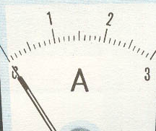
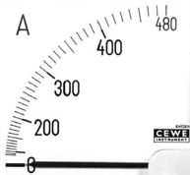

  Назва приладу
  Призначення
  Ціна поділки
  Межі виміру
  Значення при відхиленні стрілки на 12 поділок
  Який заряд проходить при цьому за 4 с
  Назва приладу
  Призначення
  Ціна поділки
  Межі виміру
  Значення при відхиленні стрілки на 12 поділок
  Який заряд проходить при цьому за 0,2 с

Д/з

Вивчити §9, розв’язати задачі впр.9 (1,3), принести батарейку до л. р.

Опорний конспект
Сила струму. Вимірювання сили струму.
Сила струму – це_______________________________________________________ ______________________________________________________________________
$І=\frac{q}{t}$ - сила струму $q=\text{It}$ - заряд $t=\frac{q}{I}$ - час
1 А – це струм в провідниках довжиною 1 м, що розташовані на відстані 1 м, і які взаємодіють з силою 0,0000002 Н.
1мкА= 0,000001 А 1 мА=0,001 А 1кА=1000 А
А
Прилад для вимірювання сили струму – амперметр

Правила користування амперметром:
1) визнач, що саме вимірює прилад (ампери, міліампери)
2) визнач межі вимірювання
3) визнач ціну поділки
4) точність виміру не може перевищувати ціну поділки (округлюють до ближньої поділки)
5) вмикають послідовно (поряд) з приладом, в якому визначають силу струму
6) слідкують за полярністю: + амперметра підключають до + джерела струму,
– амперметра до – джерела струму
7) не можна амперметр вмикати до джерела струму без споживача.

Ціна поділки $с=\frac{2А−1А}{5\text{под}}=0,2\frac{А}{\text{под}}$
Межі виміру: 0,2А – 3А
Виміряне значення сили струму = ціна поділкикількість поділок,
на яку відхилилась стрілка
$І=0,2\frac{А}{\text{под}}⋅\text{12}\text{под}=2,4А$ або $І=2А+2\text{под}⋅0,2\frac{А}{\text{под}}=2А+0,4А=2,4А$

Коло з амперметром

